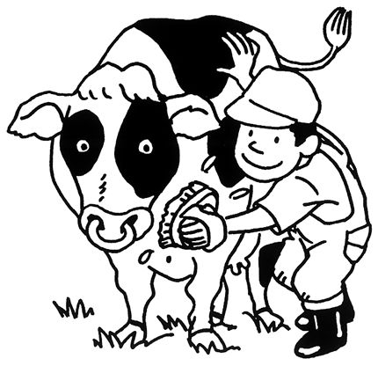
甲良民報
2006年３月19日 No318
発行責任：日本共産党甲良町支部
代表：西澤伸明 甲良町在士463
Tel.Fax38-4949
▼Ｅメールinfo@jcp-nobuaki.com
▼のぶあきホームページ
http://www.jcp-nobuaki.com/

３月７日から始まった「３月予算議会」は22日の最終日を残すのみとなりました。総務文教（10日）・民生産業建設（13日）各常任委員会、さらに５議員の一般質問（16日）で18年度予算と山崎町長の「まちづくり構想」の輪郭が浮かんできたようにうかがえます。小泉内閣が推進してきた「改革」の押しつけを地方から跳ね返すかどうかが問われています。
「山﨑町長予算」に対する
議員の態度表明はいかに？

いよいよ22日「１８年度山﨑予算」が採決されます。議員が山﨑町長提案の予算に賛成か、反対か、一番肝心な態度表明を迫られます。いわば「与党か、野党か」が町民の前で問われることになります。付託された２常任委員会（10日、13日）の採決では西澤議員以外全員（奥山議員、北川孫之丞議員は欠席）が賛成でした。
どうぞ傍聴においで下さい。
２２日（水）９時開会
開会前に若干追加議案のため全協が開かれる場合があり、開会がずれ込む可能性がありますので、議会事務局までお問い合わせください。

討論・採決（議員の態度表明）が行なわれる
主な議案は次の通り
＊１８年度一般会計予算
＊１８年度国民健康保険、水道など８特別会計
＊個人情報保護条例
＊子育て支援センター設置条例
＊１７年度一般会計補正予算
＊議員定数を14から12に削減する条例改正
＊議員報酬削減条例（議長・副議長・委員長・議員を約12％から約１０％カット）
＊意見書
＊その他
提出されている
議員報酬削減案
議 長285,000➡250,800
副議長205,000➡182,500
委員長185,000➡166,500
議 員180,000➡162,000
予定されている修正動議
7日、全協にて奥山議員から「議長は30％カットがふさわしい」などと発言。上記の削減幅と異なる修正動議を準備していると伝えられていました。
事務局の説明によれば、以下の内容だという。◆議長20％、副議長12％、委員長・議員10％をそれぞれ現行からカットする。
安全基準が確保されるまで
米国産牛肉を輸入しないことを
求める意見書案を提出
西澤議員が議会事務局に提出した意見書（案）は次のような内容です。
なお、議案の提出要件は提出者を含め２名以上が必要。今回、中田議員の賛同を得て提出しました。

意見書は「わが町は歴史的に牛肉関連産業にかかわる住民も、牛肉愛好家も比較的多いことから牛肉の安全確保はとりわけ切実な課題である」と切り出し、国民の命と健康にかかわる重要問題を米国の圧力で歪めることは許されない、と強調。致死率が百％である変異ヤコブ病（牛では海綿状脳症）の日本の発症率は93％で、欧州の37％に比べて高い遺伝子である、と警告。
脊柱の混入発覚は、ＢＳＥ危険部位の除去に対する米国の認識の無さと米国のＢＳＥ検査体制の不備をさらけだした、と批判。農水省が、輸入再開前の査察を行なうとした閣議決定にも違反し、再開後の日本向け牛肉の危険部位除去を実際には確認していない実態を批判。ＢＳＥの危険が完全に除去される保障もないにもかかわらず米国の圧力に屈して、輸入を再開した政府にも責任があると厳しく指摘。
牛肉の安全性をめぐる問題は、小手先の対応ではなく、「国は全頭検査、全月齢牛の危険部位除去という従来実施されてきた日本と同等の安全基準が確保されるまで、米国産牛肉の輸入再開は行なわない」ことを求めています。

